**新 书 推 荐**

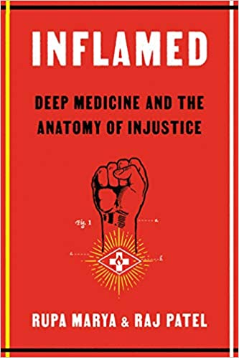**中文书名：《发炎：关于深度医学的争论》**

**英文书名：INFLAMED: DEEP MEDICINE AND THE ANATOMY OF INJUSTICE**

**作 者：Raj Patel and Rupa Marya**

**出 版 社：FSG**

**代理公司：Curtis Brown/ANA/Claire Qiao**

**页 数：496页**

**出版时间：2021年8月**

**代理地区：中国大陆、台湾**

**审读资料：电子稿**

**类 型：科普/保健**

**内容简介：**

《发炎》（INFLAMED）是一次极度必要且及时的讨论，它为我们提供了脱敏治疗的必要建议。

我们的身体，我们的社会和我们的星球都在发炎。表现出来的症状包括全年的森林火灾、我们身体无法再忍受的食物变化、昆虫灭绝、孤独、糖尿病、动物性病毒、新的过敏、法西斯主义，以及洪水。

拉杰（Raj）和鲁帕（Rupa）试图在这本书中将医学和经济分析结合在一起，从炎症的角度，对“富裕病”进行全新的分析。

炎症与我们脚下的土地和周围土壤中的微生物的多样性有关。在这一机制下，2019新型冠状病毒病（Covid-19）在我们的肺部引发炎症，并且影响了我们的内脏和生活在我们体内的微生物的多样性，在这一过程中，它的影响范围从我们的大脑到我们的免疫系统的一切。

人类的身体、社区、生态系统都和我们的地球密切相关，它们是生命系统中的生命系统，对某一个个体产生影响，也会影响到其他人。然而，这并不是西医的一贯主张和实践经验，而拉杰和鲁帕的书打算改变这一点。

**作者简介：**

**鲁帕·马亚（Rupa Marya）**是加州大学（University of California）医学副教授，加州大学旧金山分校医学中心（UCSF Medical Center）2019新型冠状病毒病（Covid-19）大流行的一线医护人员，也是“无害联盟”（Do No Harm Coalition）的教员主任。

**拉杰·帕特尔（Raj Patel）**是德克萨斯大学（University of Texas）奥斯汀林登约翰逊公共事务学院的研究教授，该大学营养系的教授，并且也是南非罗德大学（Rhodes University）的研究助理。他曾出版过国际畅销书《粮食战争》（*Stuffed & Starved*）、《纽约时报》（*New York Times*）畅销书《虚无的价值》（*The Value of Nothing*），也是《七件廉价物品组成的世界史》（*A History of the World in Seven Cheap Things*）的合著者。

**谢谢您的阅读！**

**请将反馈信息发至： 乔明睿（Claire）**

**安德鲁﹒纳伯格联合国际有限公司北京代表处**北京市海淀区中关村大街甲59号中国人民大学文化大厦1705室, 邮编：100872  
电话：010-82449026

传真：010-82504200

手机：15804055576

Email: [Claire@nurnberg.com.cn](mailto:Claire@nurnberg.com.cn)

网址：[www.nurnberg.com.cn](http://www.nurnberg.com.cn/)

微博：<http://weibo.com/nurnberg>

豆瓣小站：<http://site.douban.com/110577/>

微信订阅号：ANABJ2002